PRESSEMITTEILUNG

Bad Doberan_03.05.2019

Klimaschutz: Investitionen die sich lohnen
Stammtisch zu Fördermöglichkeiten für Energieeffizienzmaßnahmen

BAD DOBERAN_Klimaschutz und Erneuerbare Energien sind derzeit Thema Nummer Eins in der Gesellschaft. Unternehmen wie Privathaushalte sind auf der Suche nach Ideen und Informationen, welche Möglichkeiten vorhanden sind, effektiver und sparsamer mit Energie umzugehen. Zu diesem Thema findet am Dienstag, 7. Mai eine Informationsveranstaltung für Unternehmer und Unternehmen im Moorbad Bad Doberan statt. Ab 9.00 Uhr lädt die Landesenergie- und Klimaschutzagentur Mecklenburg-Vorpommern GmbH (LEKA MV) innerhalb der Kampagne "MVeffizient" in den Konferenzraum der Dr. Ebel Fachklinik zu einem Stammtisch ein. "Wir sind sehr erfreut darüber, dass diese Informationskampagne bei uns Station macht. Wir sind bereits seit einiger Zeit selbst auf diesem Gebiet aktiv und möchten das auch anderen Unternehmern zeigen", so Ronald Wick, Marketingleiter der Klinik.
Einer der Referenten an diesem Vormittag wird Fred Retzlaff sein. Der Technische Leiter der Gesundheitseinrichtung wird von seinen Erfahrungen mit den bereits installierten Anlagen berichten. "Wir haben aktuell zwei Blockheizkraftwerke bei uns laufen. Diese BHKWs produzieren jeweils 20 Kilowatt Strom und 40 Kilowatt Wärme", so der Techniker. Zwar plane man aktuell keine weiteren Anlagen, will jedoch weiterhin auf dem Gebiet der Energieeinsparung Potentiale finden. "Gerade bei der Moor-Aufbereitung gibt es sicher noch große Möglichkeiten", ist sich Retzlaff sicher. Dafür nimmt die Fachklinik das kostenlose Beratungsangebot der LEKA MV in Person von Arne Rakel, Technischer Berater Energieeffizienz und Klimaschutz in Anspruch.
Aktuell gibt es in diesem Bereich umfangreiche Fördermittel, die bis zu 50 Prozent der Investitionskosten decken. Darüber informiert Arne Rakel ausführlich auf dieser Veranstaltung. "Diese Förderung ist auf Kleine und Mittlere Unternehmen ausgerichtet, wobei es verschiedene Programme vom Bund und vom Land Mecklenburg-Vorpommern gibt. Wichtig zu wissen: Diese Förderung läuft noch bis zum Jahr 2021 und betrifft Investitionen ab 20 000 Euro", verrät der Diplom-Ingenieur einige Eckdaten.
Seit April 2018 informiert die LEKA MV mit ihrer Kampagne MVeffizient Firmen aus den Branchen Ernährung, Gesundheit und Tourismus über das Thema Energieeinsparung. Hierzu führt die LEKA MV Stammtische in ganz Mecklenburg-Vorpommern durch. "Wir wissen, wie wenig Zeit Unternehmerinnen und Unternehmer haben. Damit die Anreise für jeden kurz ist, führen wir unsere Stammtische im gesamten Bundesland durch", erläutert Gunnar Wobig, Geschäftsführer der LEKA MV.
Weitere Termine sind auf der Website unter www.mv-effizient.de/Termine/ abrufbar. Anmeldungen zu Stammtischen sind dort online möglich. Hier können sich Unternehmen auch über Themen wie Energiemanagement, Nutzung erneuerbarer Energien, Eigenversorgungskonzepte sowie die passenden Förderprogramme informieren und eine kostenfreie Erstberatung vereinbaren.
Auftraggeber der mit Mitteln des Europäischen Fonds für Regionale Entwicklung (EFRE) geförderten dreijährigen Kampagne ist das Energieministerium des Landes.
Weitere Informationen unter www.mv-effizient.de
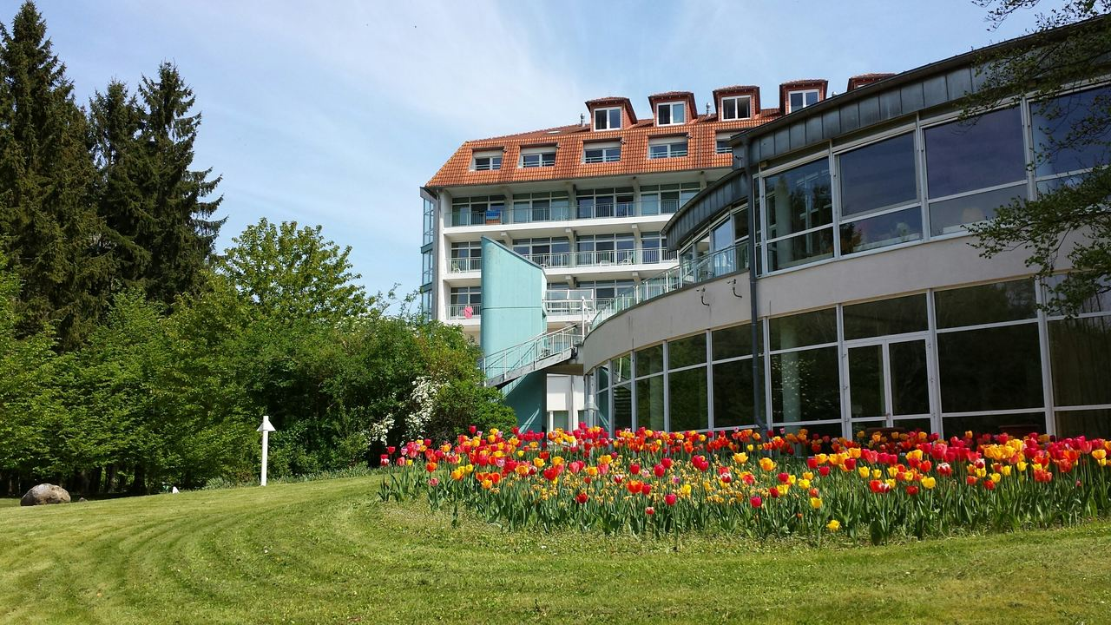
BU: Derzeit versorgen zwei effiziente Blockheizkraftwerke das Moorbad Bad Doberan mit Wärme und Strom (Foto: Dr. Ebel Fachklinik)
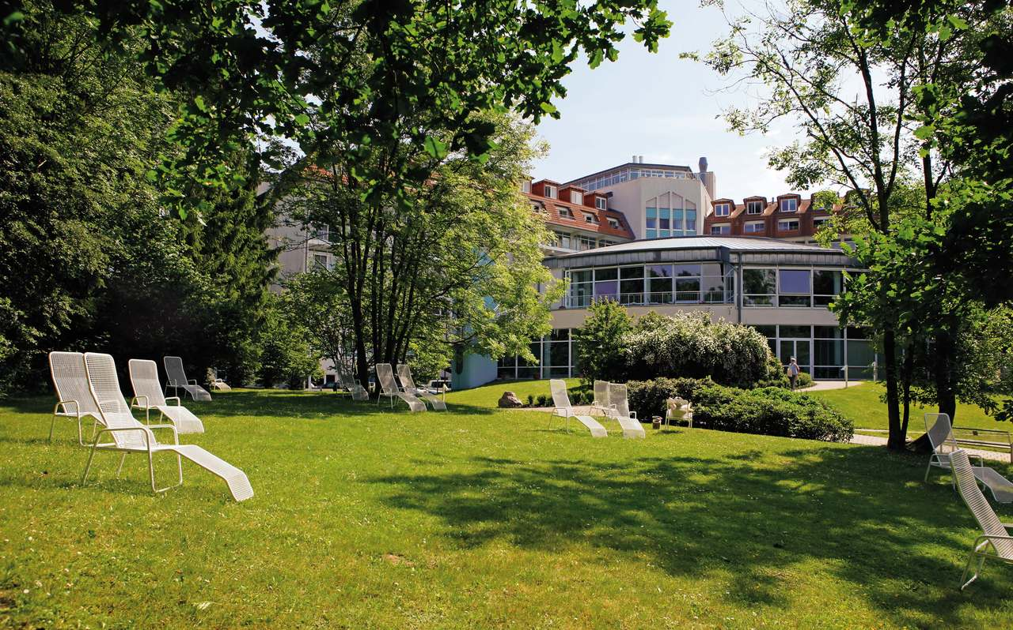
BU: Die Fachklinik will in Zukunft noch weitere Energieeinsparpotentiale nutzen, z. B. bei der Moor-Aufbereitung (Foto: Dr. Ebel Fachklinik)

Über die Landesenergie- und Klimaschutzagentur Mecklenburg-Vorpommern GmbH
Die Landesenergie- und Klimaschutzagentur Mecklenburg-Vorpommern GmbH (LEKA MV) mit Standorten in Stralsund, Schwerin und Neustrelitz, wurde 2016 gegründet, um die Energiewende in Mecklenburg-Vorpommern voranzutreiben. Damit zukünftig Strom größtenteils aus erneuerbaren Energien bezogen und der Ausstoß von Treibhausgasen auf ein Minimum reduziert wird, zeigt LEKA MV, wie öffentliche Einrichtungen, Unternehmen sowie Privatpersonen achtsam mit Ressourcen umgehen können. Dabei stehen für die acht Mitarbeiter Themen wie der Klimaschutz in den Kommunen, die Energieeffizienz in Unternehmen und das Umweltbewusstsein jedes Einzelnen im Fokus.

Über die Kampagne MVeffizient
MVeffizient ist die Kampagne für mehr Energieeffizienz in Mecklenburg-Vorpommern und wird von der Landesenergie- und Klimaschutzagentur Mecklenburg-Vorpommern GmbH (LEKA MV) im Auftrag des Energieministeriums durchgeführt. Insgesamt informieren vier Mitarbeiter und Mitarbeiterinnen Firmen aus den Schlüsselbranchen Tourismus, Ernährung und Gesundheit rund um die Themen Energieeffizienz und mögliche Energieeinsparmaßnahmen. Die Kampagne wird über einen Zeitraum von drei Jahren durchgeführt und mit Mitteln aus dem Europäischen Fonds für Regionale Entwicklung (EFRE) gefördert. Weitere Infos unter: www.mv-effizient.de.

Fotos und Text stehen unter folgendem Link zum Download zur Verfügung: https://www.mv-effizient.de/presse/pressemitteilungen/ bzw. www.mv-effizient.de/presse/pressematerial/

Pressekontakt:
Landesenergie- und Klimaschutzagentur Mecklenburg-Vorpommern GmbH
Peter Täufel
Freier Mitarbeiter Pressearbeit
Hauptstr. 43
23996 Bad Kleinen

E-Mail: Leokor@web.de
Tel: 0173 - 3525782

